***カリフォルニアの風***

サンフランシスコ日本語補習校　平成30年３月号

**感動の卒業式で平成29年度を締めくくる**

平成29年度の卒業式が各校にて3月17日（土）に厳粛な雰囲気の中で執り行われ、卒業生が夢と希望を抱き巣立っていきました。何時の卒業式も、送辞、答辞そして在校生と卒業生での校歌斉唱は感動を呼びます。それは、残るものと去る者との感情が同調し感動的な雰囲気を醸し出すからだと思います。ここでは、心に残った送辞、答辞の一部を紹介します。

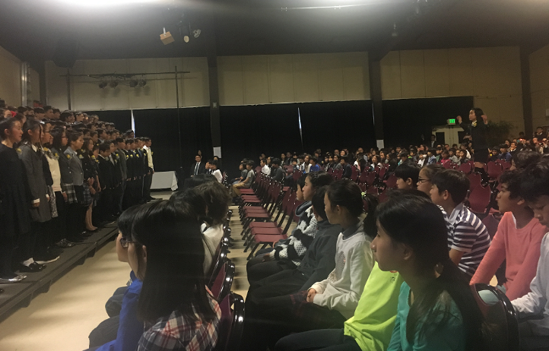＜小学部＞群読

**送辞：**「いつも補習校の中心になって、私たち下級生に手本を示してくださいました。」「今度は、ぼくたち私たちが引き継ぎます。」「今、希望を胸に新しい世界へ飛び立って行こうとする、みなさん元気に進んでください。わたしたちもその後を、全力をつくし、歩みます。」

**卒業生から両親へ：**「お父さん、お母さん、土曜日朝早く起きて、お弁当を作ってくれてありがとう。」「補習校に連れてきてくれて、ありがとう。」「どんなに忙しくても理解できるまで宿題を教えてくれてありがとう。」「日本語に触れる機会を増やしてくれてありがとう。」「学校が楽しくて、感謝しています。ありがとう。」

＜中高部＞

**送辞抜粋**：…高二の皆様のクールな仏のような姿の裏にはいろんな葛藤があったことと思います。出席日数との葛藤、期末試験との葛藤、空腹との葛藤、睡魔との葛藤、古文と漢文との葛藤。そんな日々を乗り越えて、この卒業の日をお迎えになった先輩の皆様の背中を私たちは追い続けたいと思います。

**答辞抜粋**：…これからも、補習校に通い続けたいという想いや、逆に、補習校の辛さに耐えきれず、今すぐこの場を逃げ出したいと思っている人だっているはずです。そんな、たくさんの想いを持つ皆さんに、卒業生一同から伝えたいことが幾つかあります。皆の言葉を借りて、言わせていただきます。「あせらず、前に進んでいってください。」「補習校を続けることに後悔を感じることはないから、頑張ってください。」「宿題はやったほうがいいですよ。」卒業生一同は、在校生の皆さんを応援しています。

　卒業生の皆さんが、大いに悩み苦しみながらも卒業まで漕ぎつけた喜びと感動がにじみ出ている内容ではないでしょうか。これからは本校を卒業したという誇りと自信を胸に、力強く夢の実現に突き進んでいくことを願います。